步驟二，png轉ico

- 開啟「IcoFX」軟體:
1. 滑鼠點擊「關閉」。
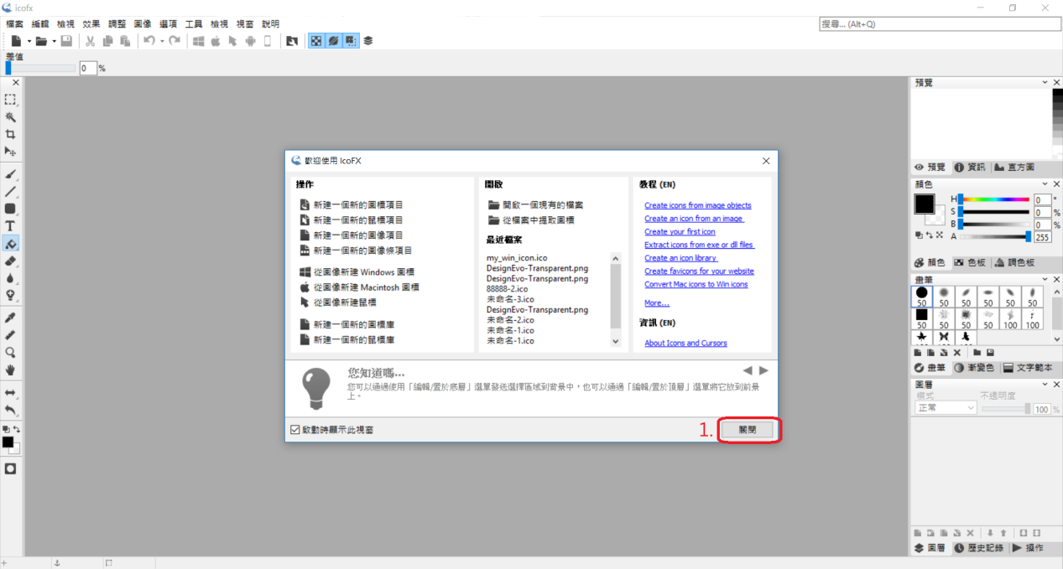

- 新建圖標:
- 滑鼠點擊「檔案」。
- 滑鼠點擊「新建」。
- 滑鼠點擊「新建圖標」。
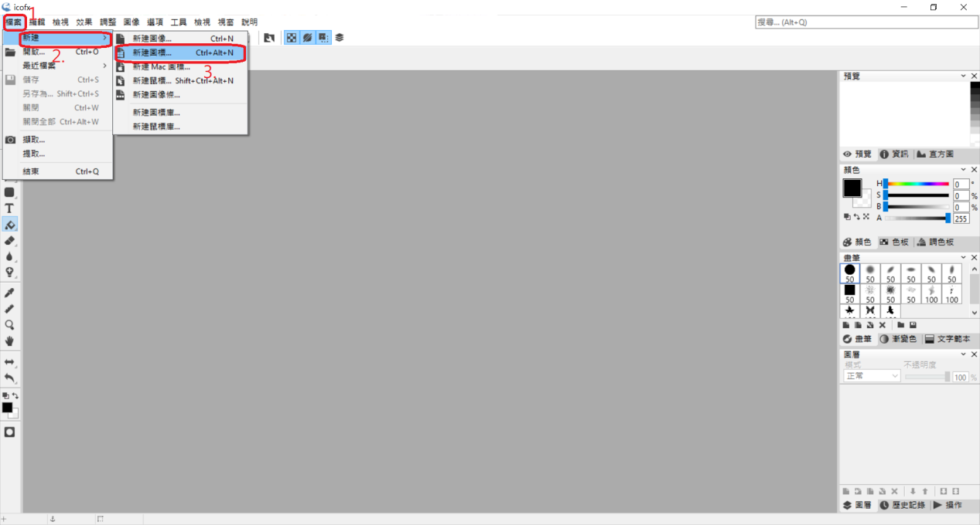

- 設定圖標參數:
- 滑鼠選擇「True Color + Alpha Channel(32bit)」。
- 滑鼠再選擇「128 x 128」。
- 滑鼠點擊「OK」。
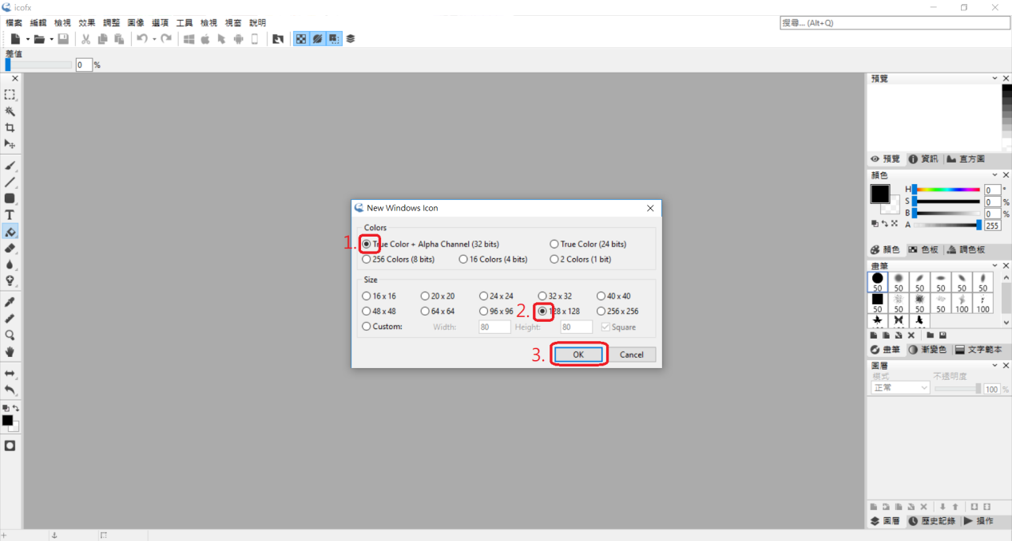

- 匯入圖像:
- 滑鼠點擊「匯入圖像」圖示。
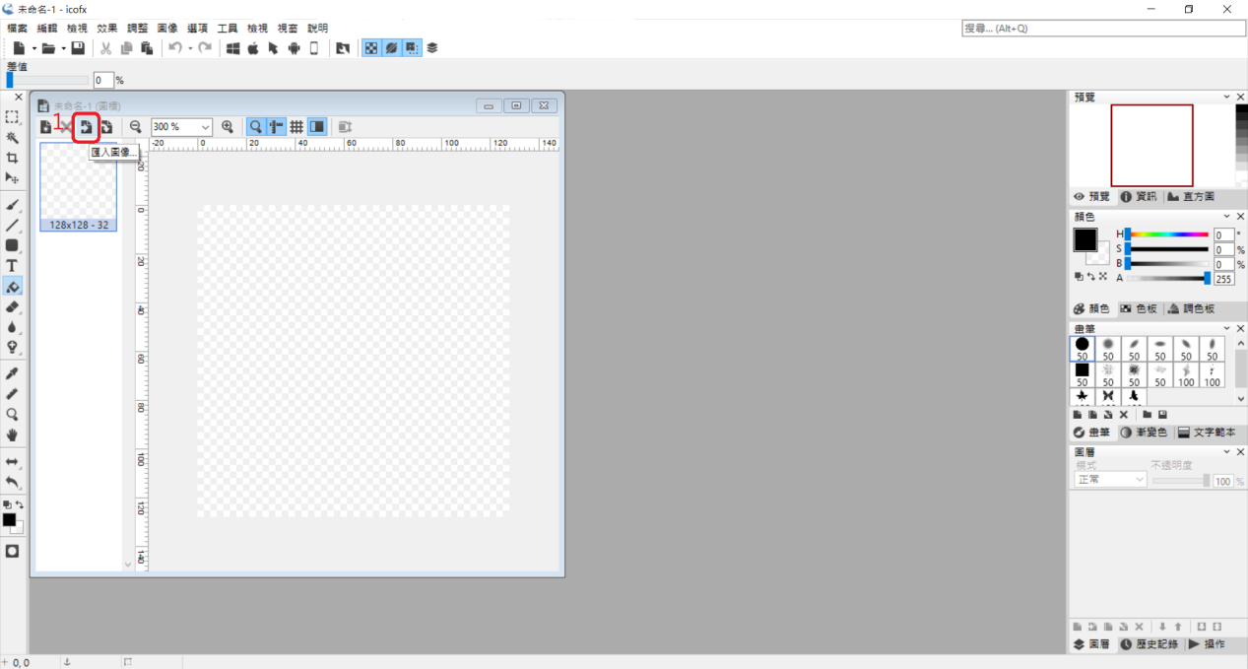

- 移動複製圖形(二):
- 滑鼠選擇想要的png檔案。這裡選Transparent的圖檔。
- 滑鼠點擊「開啟」。
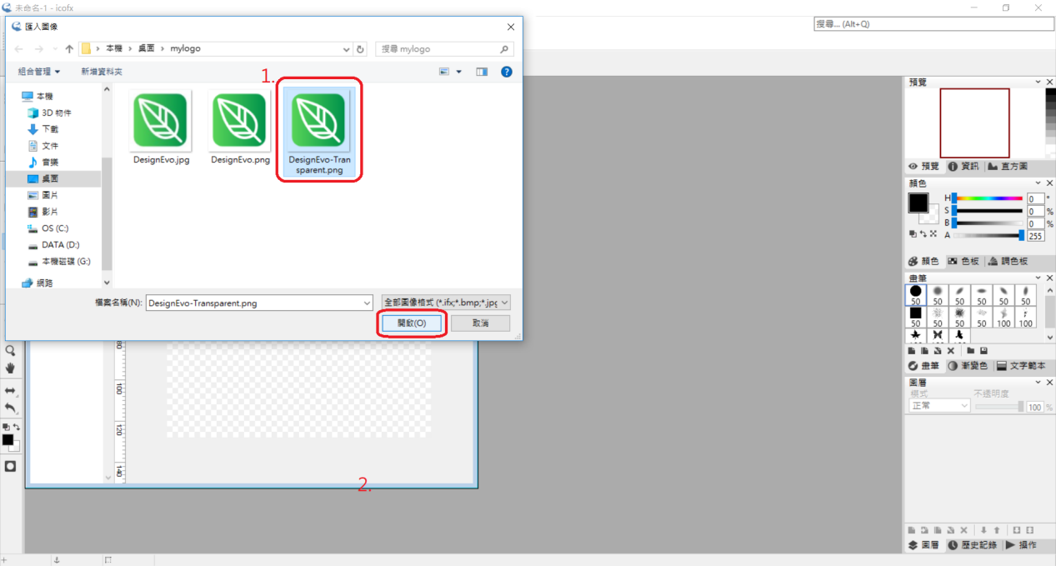

- 設定圖標參數:
- 滑鼠選擇「True Color + Alpha Channel(32bit)」。
- 滑鼠再選擇「128 x 128」。
- 滑鼠點擊「OK」。
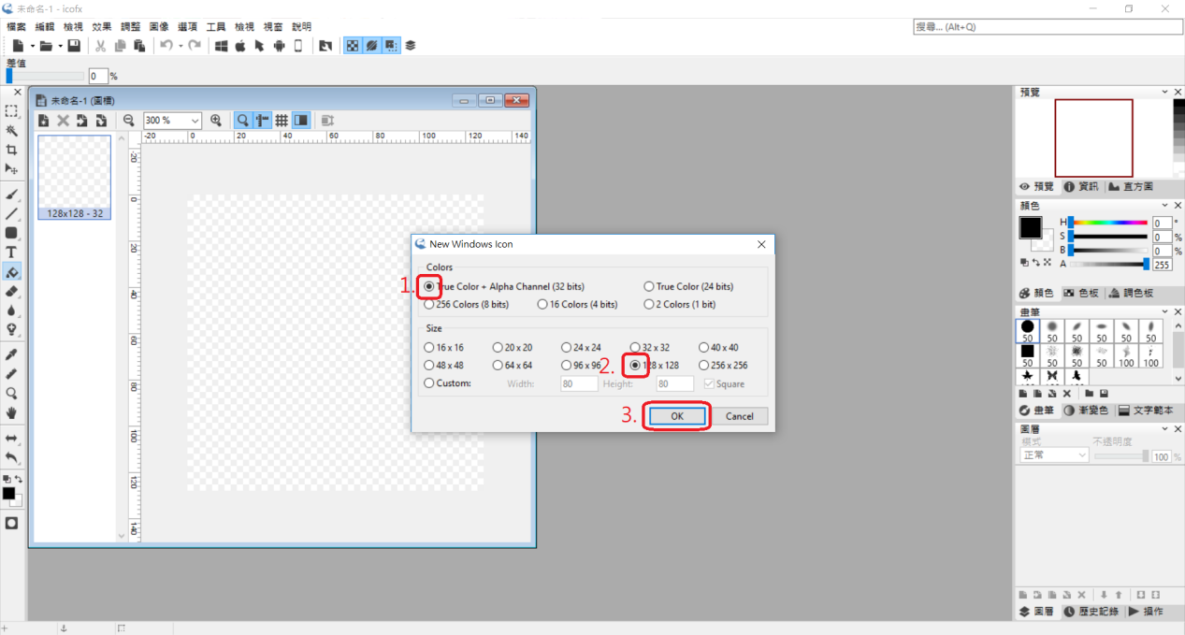

- 新建Windows圖標:
1. 滑鼠點擊「通過圖像新建Windows圖標」圖示。
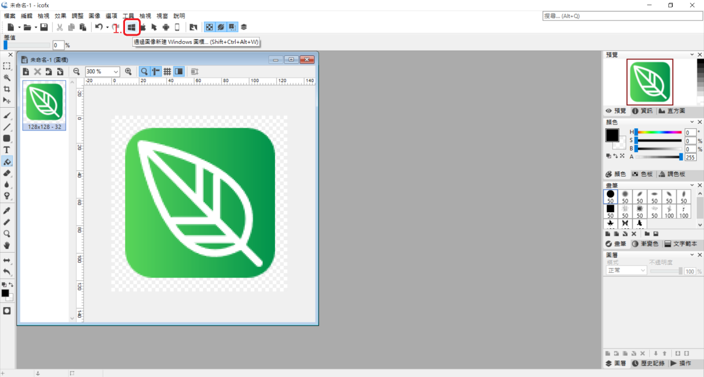

- 設定圖標參數:
- 滑鼠點擊「推薦」。
- 滑鼠點擊「確定」。
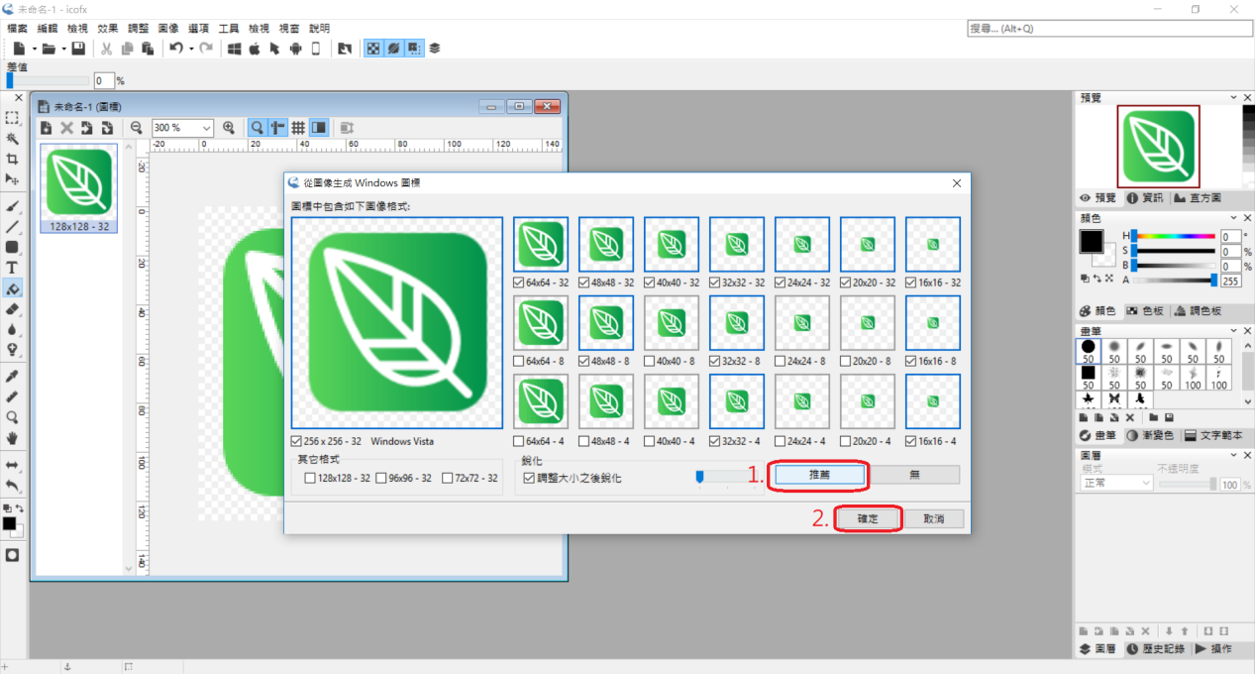

- 存檔(一):
- 點擊「儲存」圖示。
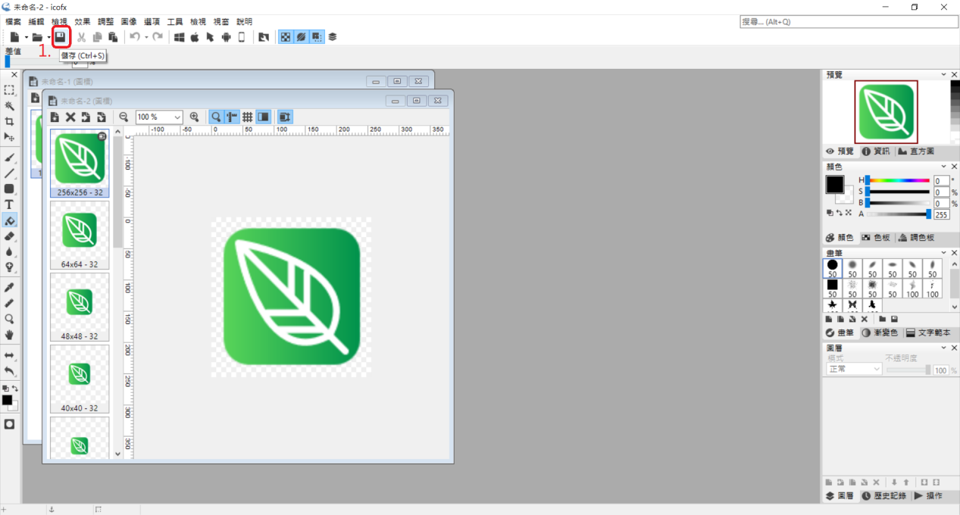

- 存檔(二):
- 輸入檔名。
- 滑鼠點擊「存檔」。
